Jaki bar z bilardem wybrać w Krakowie?
W naszym artykule polecamy, który bar z bilardem na mapie Krakowa warto wybrać na piątkowy czy sobotni wieczór z przyjaciółmi.

Bar z bilardem - idealny plan na męski wypad
Chcesz spotkać się ze swoimi znajomymi świętując urodziny, zaręczyny, awanse, zdane egzaminy czy też każdą, inną okazję, dzięki której możesz wspólnie ze swoim, męskim gronem przyjaciół spędzić wyjątkowy wieczór piątkowy czy też sobotni i swobodnie świętować szczęśliwe momenty? Bar z bilardem zatem to idealne opcja dla Ciebie!

Billard, piłkarzyki, rzutki - czas na piątkowe rozgrywki
Bar z bilardem, piłkarzykami i rzutkami to jedna z naszych propozycji na spędzenie idealnego, męskiego wieczoru. Bilard czy inne rozgrywki mogą zarówno stanowić befora przed wyjściem do klubu jak i atrakcję wieczoru, gdzie w swoim, męskim gronie skupicie się na koleżeńskiej rywalizacji, wytrawnych drinkach i rozmowach od serca.

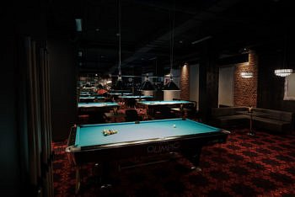

Bar z bilardem Diament w Krakowie
Klub Diament to szczególna miejscówka na mapie Krakowa. Klub mieści się pod adresem ul. Zyblikiewicza 2, Kraków. Stanowi idealne miejsce zarówno na niezobowiązujące, piątkowe wyjście jak i miejsce, gdzie mogą odbyć się wieczory kawalerskie czy przyjęcia urodzinowe. Postaw na dobrą zabawę i atrakcje w barze z bilardem i spędź miło czas z przyjaciółmi!

